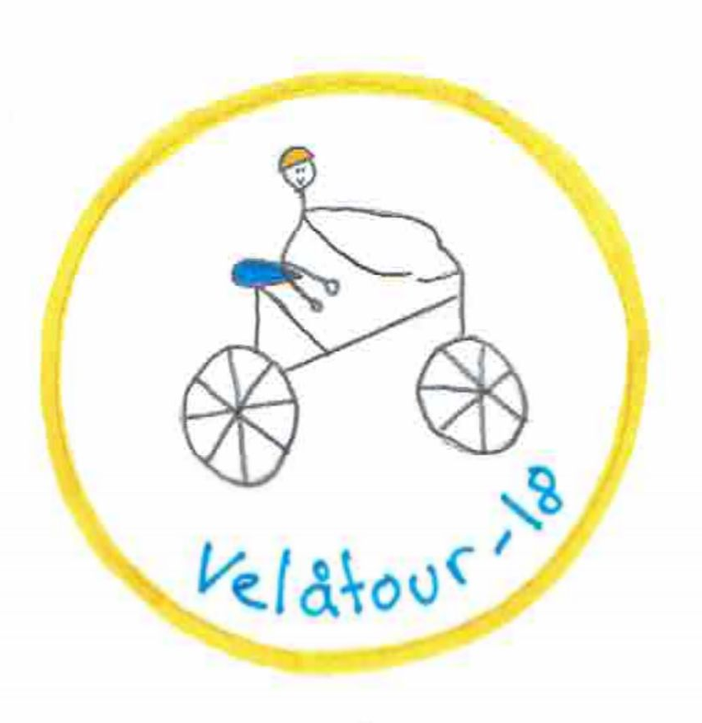
Velåtour 2018

Sauvon Hakkisten sudenpennut lähtevät ensi kesänä Kökariin polkupyöräleirille 2.-5.8.2018. Torstai-iltapäivänä matkaamme bussilla Sauvosta Korppooseen, mistä jatkamme lautalla Kökariin. Pyörät kuljetetaan kuorma-autossa. Leirin aikana teemme päiväretkiä pyöräillen ympäri Kökaria. Leirin loppupuolella joukkoon liittyvät vanhemmat partiolaiset, ja kotimatka tehdään yhdessä bussilla.
Leirin hinta on 60 €. Mahdollisia avustuksia voi tiedustella Sauvon sosiaalitoimiston kautta. Leiri maksetaan toukokuussa. Viimeinen ilmoittautumispäivä on 15.4.2018. Tämän jälkeen ilmoittautuminen on sitova. Ilmoittautuminen tapahtuu Kuksan kautta osoitteessa https://kuksa.partio.fi/Kotisivut/login.aspx?Id=19150 .
Polkupyörä on hyvä huoltaa ja tarkastaa kunnolla, ettei tule yllätyksiä matkan varrella. Omaan polkupyörään sopivien huoltotarvikkeiden hankkimistakin on hyvä miettiä. Tavarat kulkevat huoltoauton mukana, joten pyörälaukut eivät ole pakolliset. Päivisin mukana kulkee vain päiväreppu. Nyt olisi myös hyvä ottaa TBE-rokote puutiaisaivokuumetta vastaan. Rokotteen puuttuminen ei kuitenkaan ole este osallistumiselle. Pyöräilymatkat eivät ole pitkiä, maasto on tasaista, suurin osa teistä on asfaltoitu, ja vauhti pidetään kaikille sopivana. Pyöräilyä ei tarvitse siis jännittää, joten kaikki mukaan!
Leiri-info järjestetään 6.3. klo 18 Sauvon seurakuntatalolla, joten tulkaa koko perheen voimin kuuntelemaan ja kyselemään lisää leiristä! Leirikirje ja lisätietoa on tulossa myöhemmin.
Ottakaa rohkeasti yhteyttä, jos ilmenee kysyttävää. Toivottavasti näemme suurella joukolla kesällä!

Terveisin Katariina ja muu Velåtourin staabi
Katariina Kylämäki
katariina.kylamaki@gmail.com
040 7190988

Kuksa-asioissa:
Jenni Rissanen
je.rissanen@gmail.com
040 7489478

